Технические требования на поставку МТР

ОКПД2 32.99.11.199 Средства индивидуальной защиты
от общих производственных загрязнений
в некорпоративном стиле

СОДЕРЖАНИЕ
1. Общие сведения 3
1.1. Обозначения и сокращения 3
1.2. Наименование закупаемой продукции 3
2. Требования к продукции 3
2.1. Требования к объемам и срокам поставки 3
2.1.1. Перечень и объем закупаемой продукции 3
Таблица 1. Перечень и объем закупаемой продукции 3
3
2.1.2. Требования к срокам поставки продукции 5
Таблица 3. Требования по срокам поставки продукции 5
2.2. Требования к качеству продукции 6
Таблица 4. Требования к продукции 6
3. Требования к документации по ценообразованию на этапе закупки 15
4. Приложения 15
Приложение №1 к Техническим требованиям 16

Общие сведения

Обозначения и сокращения

СТО | стандарт организации
ТТ | технические требования

Наименование закупаемой продукции
«Средства индивидуальной защиты от общих производственных загрязнений в некорпоративном стиле»

Требования к продукции

Требования к объемам и срокам поставки

Перечень и объем закупаемой продукции

Таблица 1. Перечень и объем закупаемой продукции

№  п/п | Наименование продукции | Единицы измерения | Количество | Код ОКПД2 | Применение законодательства о национальном режиме
1 | 2 | 3 | 4 | 5 | 6
1 | Костюм сварщика летний защитный от искр и брызг расплавленного металла 96-100/170-176 (куртка, брюки) | шт | 26 | 32.99.11.199 | Установлен режим ограничения закупок товаров, происходящих из иностранных государств
2 | Костюм сварщика летний защитный от искр и брызг расплавленного металла 96-100/182-188 (куртка, брюки) | шт | 6 | 32.99.11.199 | Установлен режим ограничения закупок товаров, происходящих из иностранных государств
3 | Костюм сварщика летний защитный от искр и брызг расплавленного металла 104-108/170-176 (куртка, брюки) | шт | 10 | 32.99.11.199 | Установлен режим ограничения закупок товаров, происходящих из иностранных государств
4 | Костюм сварщика летний защитный от искр и брызг расплавленного металла 104-108/182-188 (куртка, брюки) | шт | 9 | 32.99.11.199 | Установлен режим ограничения закупок товаров, происходящих из иностранных государств
5 | Костюм сварщика летний защитный от искр и брызг расплавленного металла 112-116/170-176 (куртка, брюки) | шт | 3 | 32.99.11.199 | Установлен режим ограничения закупок товаров, происходящих из иностранных государств
6 | Костюм сварщика летний защитный от искр и брызг расплавленного металла 112-116/182-188 (куртка, брюки) | шт | 6 | 32.99.11.199 | Установлен режим ограничения закупок товаров, происходящих из иностранных государств
7 | Костюм сварщика зимний защитный от искр и брызг расплавленного металла мужской 88-92/158-164 (куртка, брюки) | шт | 3 | 32.99.11.199 | Установлен режим ограничения закупок товаров, происходящих из иностранных государств
8 | Костюм сварщика зимний защитный от искр и брызг расплавленного металла мужской 96-100/158-164 (куртка с капюшоном, брюки) | шт | 8 | 32.99.11.199 | Установлен режим ограничения закупок товаров, происходящих из иностранных государств
9 | Костюм сварщика зимний защитный от искр и брызг расплавленного металла мужской 96-100/170-176 (куртка с капюшоном, брюки) | шт | 11 | 32.99.11.199 | Установлен режим ограничения закупок товаров, происходящих из иностранных государств
10 | Костюм сварщика зимний защитный от искр и брызг расплавленного металла мужской 96-100/182-188 (куртка с капюшоном, брюки) | шт | 3 | 32.99.11.199 | Установлен режим ограничения закупок товаров, происходящих из иностранных государств
11 | Костюм сварщика зимний защитный от искр и брызг расплавленного металла мужской 104-108/158-164 (куртка с капюшоном, брюки) | шт | 2 | 32.99.11.199 | Установлен режим ограничения закупок товаров, происходящих из иностранных государств
12 | Костюм сварщика зимний защитный от искр и брызг расплавленного металла мужской 104-108/170-176 (куртка с капюшоном, брюки) | шт | 7 | 32.99.11.199 | Установлен режим ограничения закупок товаров, происходящих из иностранных государств
13 | Костюм сварщика зимний защитный от искр и брызг расплавленного металла мужской 104-108/182-188 (куртка с капюшоном, брюки) | шт | 4 | 32.99.11.199 | Установлен режим ограничения закупок товаров, происходящих из иностранных государств
14 | Костюм сварщика зимний защитный от искр и брызг расплавленного металла мужской 112-116/182-188 куртка; брюки | шт | 6 | 32.99.11.199 | Установлен режим ограничения закупок товаров, происходящих из иностранных государств
15 | Сапоги ПВХ летние защитные от общих производственных загрязнений р.36 | пар | 2 | 32.99.11.199 | Установлен режим ограничения закупок товаров, происходящих из иностранных государств
16 | Сапоги ПВХ летние защитные от общих производственных загрязнений р.37 | пар | 11 | 32.99.11.199 | Установлен режим ограничения закупок товаров, происходящих из иностранных государств
17 | Сапоги ПВХ летние защитные от общих производственных загрязнений р.38 | пар | 18 | 32.99.11.199 | Установлен режим ограничения закупок товаров, происходящих из иностранных государств
18 | Сапоги ПВХ летние защитные от общих производственных загрязнений р.39 | пар | 11 | 32.99.11.199 | Установлен режим ограничения закупок товаров, происходящих из иностранных государств
19 | Сапоги ПВХ летние защитные от общих производственных загрязнений р.40 | пар | 22 | 32.99.11.199 | Установлен режим ограничения закупок товаров, происходящих из иностранных государств
20 | Сапоги ПВХ летние защитные от общих производственных загрязнений р.41 | пар | 16 | 32.99.11.199 | Установлен режим ограничения закупок товаров, происходящих из иностранных государств
21 | Сапоги ПВХ летние защитные от общих производственных загрязнений р.42 | пар | 43 | 32.99.11.199 | Установлен режим ограничения закупок товаров, происходящих из иностранных государств
22 | Сапоги ПВХ летние защитные от общих производственных загрязнений р.43 | пар | 8 | 32.99.11.199 | Установлен режим ограничения закупок товаров, происходящих из иностранных государств
23 | Сапоги ПВХ летние защитные от общих производственных загрязнений р.44 | пар | 3 | 32.99.11.199 | Установлен режим ограничения закупок товаров, происходящих из иностранных государств
24 | Сапоги ПВХ летние защитные от общих производственных загрязнений р.45 | пар | 2 | 32.99.11.199 | Установлен режим ограничения закупок товаров, происходящих из иностранных государств
25 | Сапоги ПВХ летние защитные от общих производственных загрязнений р.46 | пар | 2 | 32.99.11.199 | Установлен режим ограничения закупок товаров, происходящих из иностранных государств
26 | Подшлемник трикотажный | шт | 1078 | 32.99.11.160 | Установлен режим преимущества товаров российского происхождения
27 | Подшлемник утепленный с пелериной | шт | 800 | 32.99.11.160 | Установлен режим преимущества товаров российского происхождения
28 | Фартук защитный от искр и брызг расплавленного металла, металлической окалины спилковый | шт | 65 | 14.12.30.132 | Установлен режим запрета закупок товаров, происходящих из иностранных государств
 | Итого |  | 2 185

Требования к срокам поставки продукции

Таблица 3. Требования по срокам поставки продукции

№ п/п | Наименование продукции / партии продукции | Требования к началу срока поставки продукции | Требования к окончанию срока поставки продукции | Примечание к сроку поставки
1 | 2 | 3 | 4 | 5
1 | Позиции 1-28 Таблицы 1 ТТ | Не ранее 11 января 2027 года | Не позднее 1 марта 2027 года | В связи с коротким сроком действия автозимника (временная дорога, прокладываемая по замерзшим рекам) в Республике Саха (Якутия)

Требования к качеству продукции

Наименование продукции (позиции №1-28 Таблицы 1): Средства индивидуальной защиты от общих производственных загрязнений в некорпоративном стиле

Таблица 4. Требования к продукции
№ п/п | Наименование параметра | Требование заказчика | Способ подтверждения участником соответствия требованиям |  | Предложение участника по характеристикам и параметрам
№ п/п | Наименование параметра | Требование заказчика | Согласие с требованием/ указание характеристик | Предоставление подтверждающего документа или иной способ подтверждения | Предложение участника по характеристикам и параметрам
1 | 2 | 3 | 4 | 5 | 6
 | Требования к техническим и функциональным характеристикам (включая гарантируемые показатели) |  | -//- | -//- | -//-
 | Требования к техническим и функциональным характеристикам в отношении каждой позиции продукции представлены в Приложении №1 к настоящим Техническим требованиям. |  | Указание характеристик
 | Средства индивидуальной защиты от общих производственных загрязнений (далее – СИЗ, Товар) должны соответствовать требованиям к продукции, указанным в настоящем ТТ.  При приемке поставляемых СИЗ входной контроль будет выполняться Покупателем с целью оценки их соответствия настоящим ТТ, определения уровня качества поставляемых СИЗ.  СИЗ не должны оказывать вредного воздействия на здоровье пользователя, либо уровни их воздействия не должны превышать установленные нормы при эксплуатации в условиях, предусмотренных изготовителем. |  | Согласие с требованием
 | Спецодежда является индивидуальным средством защиты тела, верхних и нижних конечностей, работающих от вредных и опасных факторов, основными из которых являются: общие производственные загрязнения, пониженная и повышенная температура, контакт с химическим и веществами, вредные биологические факторы.  Спецодежда должна удовлетворять требованиям безопасности и защиты работника от опасных и вредных производственных факторов на протяжении всего срока эксплуатации, установленного типовыми нормами и соответствовать требованиям ТР ТС 019/2011.  Химчистка или стирка спецодежды должна производиться в соответствии с рекомендациями производителя по уходу за изделием.  Все СИЗ должны иметь руководство (инструкция) по эксплуатации, уходу и ремонту, которое содержит информацию об условиях эксплуатации, правилах ухода и ремонта за изделиями, системе маркировки и прикладывается к каждому комплекту. В руководстве по эксплуатации производителем должны указываться гарантийный срок эксплуатации изделия. Срок эксплуатации средств индивидуальной одежды должен быть не меньше срока, установленного Типовыми нормами бесплатной выдачи специальной одежды, специальной обуви и других СИЗ работникам. |  | Согласие с требованием
 | Спецобувь должна удовлетворять требованиям безопасности и защиты работника от опасных и вредных производственных факторов на протяжении всего срока эксплуатации, установленного типовыми нормами, а также нести две основные функции: защитную и снижающую усталость. Комфортная обувь должна иметь широкую колодку, малый вес, гибкую подошву.  Обувь специальная кожаная должна защищать от механических повреждений, иметь высокую степень износоустойчивости, соответствовать установленным гигиеническим нормам, сохранять защитные свойства на протяжении всего срока эксплуатации. Обувь специальная должна соответствовать требованиям национальных стандартов и других нормативных документов в зависимости от ее назначения. |  | Согласие с требованием
 | Требования к конструкции, изготовлению и материалам |  | -//- | -//- | -//-
 | Требования к материалам | Материалы, используемые для изготовления СИЗ, и вещества, которые могут выделяться при их эксплуатации, не должны вызывать у пользователя заболевание и (или) травму. Материалы СИЗ должны соответствовать санитарно-гигиеническим требованиям Техническому регламенту Технического регламента Таможенного союза «О безопасности средств индивидуальной защиты» (ТР ТС 019/2011) (далее – ТР ТС 019/2011).  Материалы, из которых изготовлена продукция, должны быть произведены не ранее года, предшествующего году поставки. | Согласие с требованием
 | Требования к швам, фурнитуре спецодежды и спецобуви | СИЗ должны соответствовать следующим требованиям:  Разрывная нагрузка швов – не менее 250 Н (п. 4.3 ТР ТС 019/2011). Метод определения по ГОСТ 28073-89 «Изделия швейные. Методы определения разрывной нагрузки, удлинения ниточных швов, раздвигаемости нитей ткани в швах».  Устойчивость окраски по ГОСТ 11209-2014 «Ткани для специальной одежды. Общие технические требования. Методы испытаний».  Допускаемое отклонение размеров деталей нижних настилов не должно превышать отклонений в сторону уменьшения 1,5-2 мм.  Концы швов должны быть закреплены путем прошивания взад-вперед или снабжены закрепкой (с учетом особенностей оборудования).  Входы в карман, разрезы, застежки и др. должны быть дополнительно скреплены на специальных закрепочных машинах, для обеспечения безупречного внешнего вида и продления срока эксплуатации этих элементов.  Все отделочные и закрепляющие строчки не должны быть прерваны или рассечены по лицевой стороне.  Количество стежков и виды применяемых строчек при пошиве изделия должны быть соблюдены согласно ГОСТ 12807-2003 и ГОСТ 29122-91.  Изделие должно быть укомплектовано запасной пуговицей и лоскутом (-тами) ткани 10*10 см. для ремонта изделия.  Фурнитура (нитки, пуговицы, молнии) должна быть устойчива к воздействию пониженных температур, химической чистке, тепловой обработке.  Должны отсутствовать лишние нитки на изделиях (ровный шов, обрезанные нитки), также не допускается сваливание строчек с края деталей или пропуск стежков.  Утеплитель должен быть качественно пришит, локально прилегать.10 пт  Должно отсутствовать вспучивание полимерных покрытий. | Согласие с требованием
 | Требования к доставке, маркировке, упаковке, транспортировке, перемещению, условиям хранения, приемке и испытаниям |  | -//- | -//- | -//-
 | Требования к транспортированию и упаковке | - Способ транспортировки и упаковка продукции должны исключать риски случайного повреждения или гибели продукции во время ее транспортировки и разгрузки.  - Упаковка товара должна обеспечивать его сохранность при транспортировке и хранении. | Согласие с требованием
 | Требования к маркировке | 1. Каждое грузовое место должно иметь упаковочный лист и вкладываться в доступное место. Упаковочный лист должен быть защищен от воздействия метеорологических факторов.  2. Маркировка оборудования должна обеспечивать полную и однозначную идентификацию каждой единицы продукции при ее приемке. Наличие технических паспортов на продукцию обязательно.  3. Маркировка СИЗ (кроме СИЗ дерматологических) должна соответствовать следующим требованиям: 1) Каждая единица СИЗ, включая сменные комплектующие изделия, должна иметь маркировку. Маркировка наносится непосредственно на изделие и на его упаковку. Если маркировку невозможно нанести непосредственно на изделие, она наносится на трудноудаляемую этикетку, прикрепленную к изделию. При отсутствии возможности нанесения маркировки в полном объеме непосредственно на само изделие, допускается не наносить часть информации в маркировке, при условии, что соответствующая информация нанесена на индивидуальную упаковку изделия и на прикрепленную к изделию трудноудаляемую этикетку. 2) маркировка, наносимая непосредственно на изделие или на трудноудаляемую этикетку, прикрепленную к изделию, должна содержать: наименование изделия (при наличии – наименование модели, кода, артикула); наименование изготовителя и (или) его товарный знак (при наличии); защитные свойства; размер (при наличии); обозначение ТР ТС 019/2011, требованиям которого должно соответствовать СИЗ; единый знак обращения продукции на рынке государств – членов Таможенного союза; дату (месяц, год) изготовления или дату окончания срока годности, если она установлена; сведения о классе защиты и климатическом поясе, определяемом в соответствии с таблицей 3 приложения № 3 к ТР ТС 019/2011 и в котором могут применяться СИЗ (при необходимости); сведения о способах ухода и требованиях к утилизации СИЗ; сведения о документе, в соответствии с которым изготовлено СИЗ; другую информацию в соответствии с документацией изготовителя;  4. информация должна наноситься любым рельефным способом (в том числе тиснение, шелкография, гравировка, литье, штамповка) либо трудноудаляемой краской непосредственно на изделие или на трудноудаляемую этикетку, прикрепленную к изделию. Допускается нанесение информации в виде пиктограмм, которые могут использоваться в качестве указателей опасности или области применения СИЗ. Информация должна быть легко читаемой, стойкой при хранении, перевозке, реализации и использовании продукции по назначению в течение всего срока годности, срока службы и (или) гарантийного срока хранения; 4) маркировка, наносимая на упаковку изделия, должна содержать: наименование изделия (при наличии – наименование модели, кода, артикула); наименование страны-изготовителя; наименование, юридический адрес и торговую марку (при наличии) изготовителя; обозначение ТР ТС 019/2011, требованиям которого должно соответствовать СИЗ; размер (при наличии); защитные свойства изделия; способы ухода за изделием (при необходимости); дату изготовления, и (или) дату окончания срока годности, если установлены; срок хранения для СИЗ, теряющих защитные свойства в процессе хранения; единый знак обращения продукции на рынке государств – членов Таможенного союза; сведения о классе защиты и климатическом поясе, определяемом в соответствии с таблицей 3 приложения № 3 к ТР ТС 019/2011, и в котором могут применяться СИЗ (при необходимости); сведения о документе, в соответствии с которым изготовлено СИЗ; другую информацию в соответствии с документацией изготовителя.  5. Маркировка и эксплуатационные документы выполняются на официальном и государственном(ых) языке(ах) государства(в) – члена(ов) Таможенного союза, за исключением наименования изготовителя и наименования изделия, а также другого текста, входящего в зарегистрированный товарный знак. Допускается одновременное использование нескольких языков государств – членов Таможенного союза. Дополнительное использование иностранных языков допускается при условии полной идентичности содержания с текстом.  5.2. Маркировка СИЗ должна быть разборчивой, легкочитаемой и нанесена на поверхность продукции (этикетки, упаковки), доступную для осмотра без снятия упаковки, разборки или применения инструментов. Обувь должна быть промаркирована средством идентификации в соответствии с постановлением Правительства Российской Федерации от 05.07.2019 № 860 «Об утверждении Правил маркировки обувных товаров средствами идентификации и особенностях внедрения государственной информационной системы мониторинга за оборотом товаров, подлежащих обязательной маркировке средствами идентификации, в отношении обувных товаров». | Согласие с требованием
 | Место поставки | 1. Приемка товара по количеству и качеству осуществляется по адресу: 677004, РФ, РС (Я), г. Якутск, ул. Беринга, 42 Производственная база АО «Сахаэнерго». | Согласие с требованием
 | Требования к гарантиям, гарантийному и послегарантийному обслуживанию |  | -//- | -//- | -//-
 | Срок гарантии | На Товар устанавливается гарантийный срок не менее 12 (двенадцати) месяцев, который подлежит исчислению с даты подписания Сторонами товарной накладной по форме ТОРГ-12 (далее – «Гарантийный срок») | Предложение по сроку гарантии
 | Требования к комплектации и документам, поставляемым вместе с продукцией |  | -//- | -//- | -//-
 | Документы, передаваемые вместе с продукцией | - Поставщик обязан одновременно с передачей продукции передать Покупателю относящиеся к нему документы, оформленные надлежащим образом:  сертификаты качества;  технические паспорта;  руководства по эксплуатации;  упаковочные листы, упаковочные ярлыки;  товарно-транспортную накладную формы №1-Т;  товарную накладную унифицированной формы ТОРГ-12 (УПД) в 2 экз.;  протоколы заводских испытаний.  - Все СИЗ должны иметь руководство (инструкция) по эксплуатации, уходу и ремонту, которое содержит информацию об условиях эксплуатации, правилах ухода и ремонта за изделиями, системе маркировки и прикладывается к каждому комплекту. В руководстве по эксплуатации производителем должны указываться гарантийный срок эксплуатации изделия. Срок эксплуатации средств индивидуальной одежды должен быть не меньше срока, установленного Типовыми нормами бесплатной выдачи специальной одежды, специальной обуви и других СИЗ работникам. | Согласие с требованием
 | Прочие (дополнительные) требования к продукции |  | -//- | -//- | -//-
 | Сведения о новизне | Поставляемая продукция должна быть новой, ранее не использованной и изготовленной не ранее года, предшествующего году поставки. | Согласие с требованием
 | Условия поставки эквивалентной продукции | - Участник должен принять во внимание, что ссылка на марку (тип) продукции, носит описательный, а не обязательный характер. В случае если Участником предлагаются эквиваленты требуемой Заказчиком продукции, в составе своего технического предложения он должен в обязательном порядке предоставить подробное техническое описание предлагаемого к поставке эквивалента, в объеме не меньшем, чем это указано в настоящих Технических требованиях. Отсутствие в составе технико-коммерческого предложения подробного технического описания эквивалента продукции будет являться причиной отклонения предложения Участника.  - Эквивалентная продукция - это продукция, которое по техническим и функциональным характеристикам не уступают характеристикам, заявленным в закупочной документации, в том числе по гарантийным срокам и срокам эксплуатации. | Согласие с требованием
 | Условия поставки образцов | С целью оценки Участника в способности изготовления/поставки образцов комплектов защиты от общих производственных загрязнений, в том числе в некорпоративном стиле, а также возможность поставке всей необходимой номенклатуры и оценке качества указанных образцов, Участник обязан предоставить образцы на СИЗ согласно требованиям к настоящим ТТ, а также каталог продукции (или фотографии образцов), предлагаемой к поставке, не позднее срока окончания подачи заявок по следующему адресу: 677001, г. Якутск, пер. Энергетиков, д.2  Образцы могут быть подвергнуты экспертизе, в связи с чем может нарушиться их целостность. Представленные образцы будут оцениваться на соответствие настоящим Техническим требованиям с оформлением результатов оценки в соответствии с настоящим ТТ.  - По окончании процедуры экспертизы один образец каждого наименования продукции Участников остается в распоряжении АО «Сахаэнерго»:  - - по Победителю – в качестве эталонного образца по усмотрению Покупателя для осуществления контроля качества поставляемой продукции на протяжении всего срока действия договора.  - - по всем прочим Участникам – по усмотрению Покупателя, в случае несоответствия СИЗ настоящим ТТ, а также для использования в случае возникновения споров и разногласий, связанных с проведением настоящего конкурса (до 31.12.2025 г.).  - Участник, представивший не все образцы по перечню, будет отклонен, как и Предложение Участника, содержащее несоответствия предоставленных образцов настоящим Техническим требованиям будет отклонено. | Согласие с требованием | В составе заявки Участник должен предоставить:  1. Детализированная опись предоставляемых образцов.  2. Каталог продукции (или фотографии образцов), предлагаемой к поставке.  3. Образцы специальной обуви представляются в соответствии с описанием, приведенном в настоящем ТТ, в количестве 1 (одной) пары размер – 41.  4. Образцы специальной одежды, предоставляются, в соответствии с описанием, приведенном в настоящем ТТ, в количестве 1 (одного) изделия каждого наименования мужской модели размером 48-50, рост 170-176.
7. Требования по предоставлению национального режима при осуществлении закупок в соответствии с Постановлением Правительства Российской Федерации от 23 декабря 2024 г. № 1875 «О мерах по предоставлению национального режима при осуществлении закупок товаров, работ, услуг для обеспечения государственных и муниципальных нужд, закупок товаров, работ, услуг отдельными видами юридических лиц»
7.1. | По позициям таблицы 1, по которым установлен запрет закупок товаров (в том числе поставляемых при выполнении закупаемых работ, оказании закупаемых услуг), происходящих из иностранных государств, работ, услуг, соответственно выполняемых, оказываемых иностранными гражданами, иностранными юридическими лицами , по перечню согласно приложению N 1 ПП РФ № 1875.  не допускаются:  а) заключение договора на поставку такого товара,  б) при исполнении договора замена такого товара на происходящий из иностранного государства товар, в отношении которого установлен данный запрет. | Поставляемая продукция должна быть включена в реестры, а именно:  1. Реестр российской промышленной продукции, предусмотренные статьей 17¹ Федерального закона "О промышленной политике в Российской Федерации" содержащей в том числе: информацию о совокупном количестве баллов за выполнение (освоение) на территории Российской Федерации соответствующих операций (условий) (если в отношении такого товара Постановлением Правительства Российской Федерации от 17 июля 2015 г. N 719 "О подтверждении производства российской промышленной продукции" за выполнение (освоение) на территории Российской Федерации соответствующих операций (условий) установлены требования о совокупном количестве баллов), которое составляет или превышает значение, определенное постановлением Правительства Российской Федерации от 17 июля 2015 г. N 719.  2. информацию об уровне радиоэлектронной продукции (для товара, являющегося в соответствии с постановлением Правительства Российской Федерации от 17 июля 2015 г. N 719;  3. реестр промышленной продукции, произведенной на территории государства - члена Евразийского экономического союза, за исключением Российской Федерации  4. информацию об уровне радиоэлектронной продукции (для товара, являющегося в соответствии с правом Евразийского экономического союза. | Согласие с требованием | Участник должен предоставить в составе заявки:  - Техническое предложение по форме, установленной документацией о закупке, с указанием в отношении поставляемой продукции информации: о наименовании реестра (реестров), о номере (номерах) реестровой записи (реестровых записей) соответствующих реестров  - Коммерческое предложение по форме, установленной документацией о закупке, с указанием в отношении поставляемой продукции информации: о наименовании реестра(реестров), о номере (номерах) реестровой записи (реестровых записей) соответствующих реестров
7.2. | По позициям таблицы 1, по которым установлено ограничение закупок товаров, происходящих из иностранных государств (по перечню согласно приложению N 2 ПП РФ № 1875),  не допускаются:  а) заключение договора на поставку товара, происходящего из иностранного государства, если поданы заявка на участие в закупке, окончательное предложение, признанные по результатам их рассмотрения соответствующими требованиям положения о закупке, извещения об осуществлении конкурентной закупки (в случае проведения конкурентной закупки), документации о конкурентной закупке (в случае проведения конкурентной закупки) и содержащие предложения о поставке товара российского происхождения,  б) при исполнении договора замена товара на происходящий из иностранного государства товар, в отношении которого установлено данное ограничение, если договор предусматривает поставку товара российского происхождения. | Поставляемая продукция должна быть включена в реестры, а именно:  - Реестр российской промышленной продукции, предусмотренные статьей 17¹ Федерального закона "О промышленной политике в Российской Федерации" содержащей в том числе: информацию о совокупном количестве баллов за выполнение (освоение) на территории Российской Федерации соответствующих операций (условий) (если в отношении такого товара Постановлением Правительства Российской Федерации от 17 июля 2015 г. N 719 "О подтверждении производства российской промышленной продукции" за выполнение (освоение) на территории Российской Федерации соответствующих операций (условий) установлены требования о совокупном количестве баллов), которое составляет или превышает значение, определенное постановлением Правительства Российской Федерации от 17 июля 2015 г. N 719.  - информацию об уровне радиоэлектронной продукции (для товара, являющегося в соответствии с постановлением Правительства Российской Федерации от 17 июля 2015 г. N 719;  - реестр промышленной продукции, произведенной на территории государства - члена Евразийского экономического союза, за исключением Российской Федерации  - информацию об уровне радиоэлектронной продукции (для товара, являющегося в соответствии с правом Евразийского экономического союза. | Согласие с требованием | - Участник должен предоставить в составе заявки Техническое предложение по форме, установленной документацией о закупке, с указанием в отношении поставляемой продукции информации: о наименовании реестра(реестров), о номере (номерах) реестровой записи (реестровых записей) соответствующих реестров  - Участник должен предоставить в составе заявки Коммерческое предложение по форме, установленной документацией о закупке, с указанием в отношении поставляемой продукции информации: о наименовании реестра(реестров), о номере (номерах) реестровой записи (реестровых записей) соответствующих реестров
7.3. | По позициям таблицы 1, по которым установлено преимущество в отношении товаров российского происхождения:  а) при рассмотрении, оценке, сопоставлении заявок на участие в закупке, окончательных предложений осуществляется снижение на 15 % (пятнадцать процентов) ценового предложения, поданного участником закупки, предлагающим к поставке товар только российского происхождения, либо увеличение на 15 % (пятнадцать процентов) ценового предложения этого участника закупки в случае подачи им предложения о размере платы, подлежащей внесению за заключение договора,  б) в случае заключения договора с участником закупки, указанным в подпункте «а» настоящего пункта, договор заключается без учета снижения либо увеличения ценового предложения, осуществленных в соответствии с подпунктом «а» настоящего пункта,  в) при исполнении договора допускается замена товара исключительно на товар российского происхождения, если договор предусматривает поставку товара российского происхождения. | Указание в заявке на участие в закупке наименования страны происхождения товара в соответствии с Общероссийским классификатором стран мира (ОКСМ) | Согласие с требованием | Участник должен предоставить в составе заявки Техническое предложение по форме, установленной документацией о закупке, с указанием в отношении поставляемой продукции информации: страны происхождения товара  -Участник должен предоставить в составе заявки Коммерческое предложение по форме, установленной документацией о закупке, с указанием в отношении поставляемой продукции информации: страны происхождения товара
8. | Требования к участникам
8.1. | Требования к участнику, признанному победителем закупочной процедуры | Поставщик должен иметь собственное производство по изготовлению спецодежды, обуви и СИЗ  В случае не предоставления документов Победитель признается уклонившимся от подписания Договора, в соответствии с условиями пункта 5.4 ж) документации о закупке.  После подведения итогов конкурсной процедуры, победитель не имеет права самостоятельно, без письменного согласования с Покупателем изменять ткань и модели продукции, указанные в техническом предложении в составе конкурсной заявки. | Согласие с требованием | Участник, признанный победителем закупочной процедуры, в течение 5 рабочих дней после размещения итогового протокола по выбору победителя (до заключения договора) должен предоставить документы, подтверждающие наличие собственного производства, например:  1. сертификат соответствия/декларация соответствия  2. сертификат происхождения товара  3. заключение Минпромторга о подтверждении производства на территории РФ  В случае отсутствия собственного производства, победитель после подведения итогов конкурсной процедуры, в течение 5 рабочих дней после размещения итогового протокола по выбору победителя (до заключения договора) должен предоставить в адрес Покупателя Гарантийные письма от производителей о готовности поставить продукцию (товар) Поставщику в полном объеме в сроки, установленные Покупателем в Технических требованиях.  Также победитель после подведения итогов конкурсной процедуры, в течение 5 рабочих дней после размещения итогового протокола по выбору победителя (до заключения договора) должен предоставить в адрес Покупателя Гарантийное письмо от завода-изготовителя ткани для пошива костюмов о ее наличии, либо о согласии на ее изготовление с указанием конкретных сроков, либо готовность к поставке всего требуемого объема на весь период поставки.

Требования к документации по ценообразованию на этапе закупки

  - В обоснование стоимости своей заявки Участник предоставляет Коммерческое предложение по форме (с учетом прилагаемой к ней инструкции по заполнению), приведенной в Документации о закупке.
  - Дополнительные документы по ценообразованию в состав заявки не включаются.

4. Приложения

Приложение №1: Таблица 4.1. Требования к продукции (индивидуальные требования по каждой позиции перечня продукции)

Приложение №1 к Техническим требованиям
Таблица 4.1. Требования к продукции (индивидуальные требования по каждой позиции перечня продукции)
Наименование продукции: Средства индивидуальной защиты от общих производственных загрязнений в некорпоративном стиле

№ п/п | № позиции  Таблицы 1. «Перечень и объем закупаемой продукции» | Наименование продукции | Требования заказчика * |  |  | Предложения участника**
№ п/п |  | Наименование продукции | ГОСТ, ТУ, Сертификаты соответствия*** | Технические и функциональные характеристики  (параметры эквивалентности) | Место поставки | Наименование продукции | ГОСТ, ТУ, Сертификаты соответствия | Технические и функциональные характеристики | Место поставки
1 | 2 | 3 | 4 | 5 | 6 | 7 | 8 | 9 | 10
 | Позиции с 1 по 6 Таблицы 1 | Костюм сварщика летний защитный от искр и брызг расплавленного металла:  - 96-100/170-176 — 26 шт.  - 96-100/182-188 — 6 шт.  - 104-108/170-176 — 10 шт.  - 104-108/182-188 — 9 шт.  - 112-116/170-176 — 3 шт.  - 112-116/182-188 — 6 шт. |  | Костюм состоит из куртки и брюк, выполнен из тканей с защитными накладками из ткани с силиконом и усилительными накладками из арамидной ткани черного цвета и предназначен для защиты:  - от искр, брызг расплавленного металла, окалины – Тр, 3 класса защиты;  - от конвективной теплоты и теплового излучения – Тит, уровень защиты В1С2;  - от кратковременного воздействия открытого пламени – То, уровень А (огнестойкость).  Допускаются отклонения в конструктивном исполнении без уменьшения характеристик защиты в соответствии с нормативно-технической документацией производителя (ТУ, ТО, ОСТ). В составе заявки участник должен предоставить нормативно-техническую документацию производителя на основании которой выпускается продукция.  Специальная конструкция костюма с максимальным количеством накладок, которые обеспечивают высокую защиту от прожигания и повышенных температур при выполнении сварочных работ.  Куртка удлиненная прямого силуэта; с правосторонней застежкой на пластмассовую однозамковую молнию, закрытую цельновыкроенной планкой правой полочки, с планкой под молнию на левой полочке, выполненной из подборта, с потайной застежкой на пластмассовые кнопки по борту (5 шт.); с втачным воротником – «стойкой» и с втачными рукавами.  Полочки с рельефами от проймы до низа и карманами внизу рельефных швов. С изнанки на полочках расположены нагрудные накладные карманы с застежкой на петлю и пуговицу.  Спинка с кокеткой, со смещенными плечевыми швами в сторону полочек и кантом шир. 2-3 мм лимонного цвета по плечевым швам. По шву настрачивания кокетки расположены вентиляционные отверстия (3 штуки).  Боковые швы смещены в сторону спинки и со шлицами внизу.  Рукава втачные, с поперечным членением выше линии локтя, с вентиляционными отверстиями под проймой. Низ рукавов обработан широкой обтачкой с внутренним удлиненным напульсником из огнестойкого трикотажа, с отверстием для большого пальца в шве стачивания напульсника. Конструкция рукава соответствует основному положению руки сварщика при выполнении работ. С изнаночной стороны расположен карман с амортизационными вкладышами (вход снизу). На левом рукаве, на расстоянии 9,0 см от верха рукава, настрочен шеврон «Сварщик».  Воротник-стойка фиксируется на двойную липучку у левого плечевого шва.  Вверху спинки под швом настрачивания кокетки проходит СВ полоса шириной 2см на желтом флуоресцентном фоне (общая ширина 5см).  Брюки с притачным поясом, с застежкой гульфика на пластмассовую молнию, с правой боковой застежкой на 2 петли и 2 пуговицы (верхняя – потайная), с 5-ю шлевками (3 – на задних половинках, 2 – на передних половинках), с патами-затяжниками в области боковых швов для регулирования объема на одну петлю и две ответные пуговицы на поясе.  Передние половинки брюк с боковыми карманами с наклонным входом и с отрезным бочком, которые закрываются клапаном и фиксируются на потайную пластмассовую кнопку внизу. В области колена по две вытачки со стороны бокового и шагового шва для создания объема. С изнаночной стороны в области колена карман с амортизационными вкладышами (вход снизу).  Задние половинки с вытачками по талии, с усилительными накладками в области сидения, с поперечным членением под коленом. По правому боковому шву расположен накладной карман с клапаном, который фиксируется на контактную ленту.  Внизу шаговых швов расположены усилительные накладки.  Брюки комплектуются бретелями из эластичной тесьмы с тканевыми надставками с 3-мя петлями на каждой надставке со стороны передних и со стороны задних половинок брюк и соединяются при помощи пластмассовой рамки-треугольника. Бретели пристегиваются к поясу брюк на пуговицы, пришитые с внутренней стороны пояса: 2 – со стороны передних половинок, 2 – со стороны задних половинок.  Отделочные строчки и автоматические закрепки выполнены огнестойкими нитками.  Защитные накладки из ткани с силиконовым покрытием:  - спереди и по боковым частям куртки с переходом на спинку;  - кокетка спинки с переходом на полочку;  - по верхней половинке рукава;  - по нижней части рукава, кроме области подмышечных впадин;  - спереди брюк по всей длине, с переходом на задние половинки в области боковых швов;  - внизу задних половинок брюк (высотой не менее 15 см);  - на задних частях брюк вдоль шагового шва (шириной не мене 7см).  Усилительные накладки из арамидной ткани черного цвета:  - низки брюк;  - накладки по шаговому шву;  - накладка в области сидения на задних половинках.  Применяемые материалы:  Ткань верха: из огнестойких волокон с постоянными защитными свойствами, состав сырья: 70% преокс, 30% параарамид, плотность 260(+/-10 г/м2) г/м2, цвет хаки, плетение саржа 2/2.  Ткань защитных накладок: из огнестойких волокон с постоянными защитными свойствами, состав сырья: 70% преокс, 30% параарамид, с термостойким силиконовым покрытием, плотность 350 г/кв.м, цвет тёмн. хаки/силикон, плетение саржа 2/2.  Ткань под накладками: состав сырья 100% хлопок, плотность 335(+/-10 г/м2) г/м2, цвет оливковый, переплетение саржевое, с огнезащитной отделкой.  Усилительные накладки: ткань арамидная, из огнестойких волокон с постоянными защитными свойствами, состав сырья 100% пара-арамид, плотность 325 (+/-10 г/м2) г/м2, цвет чёрный.  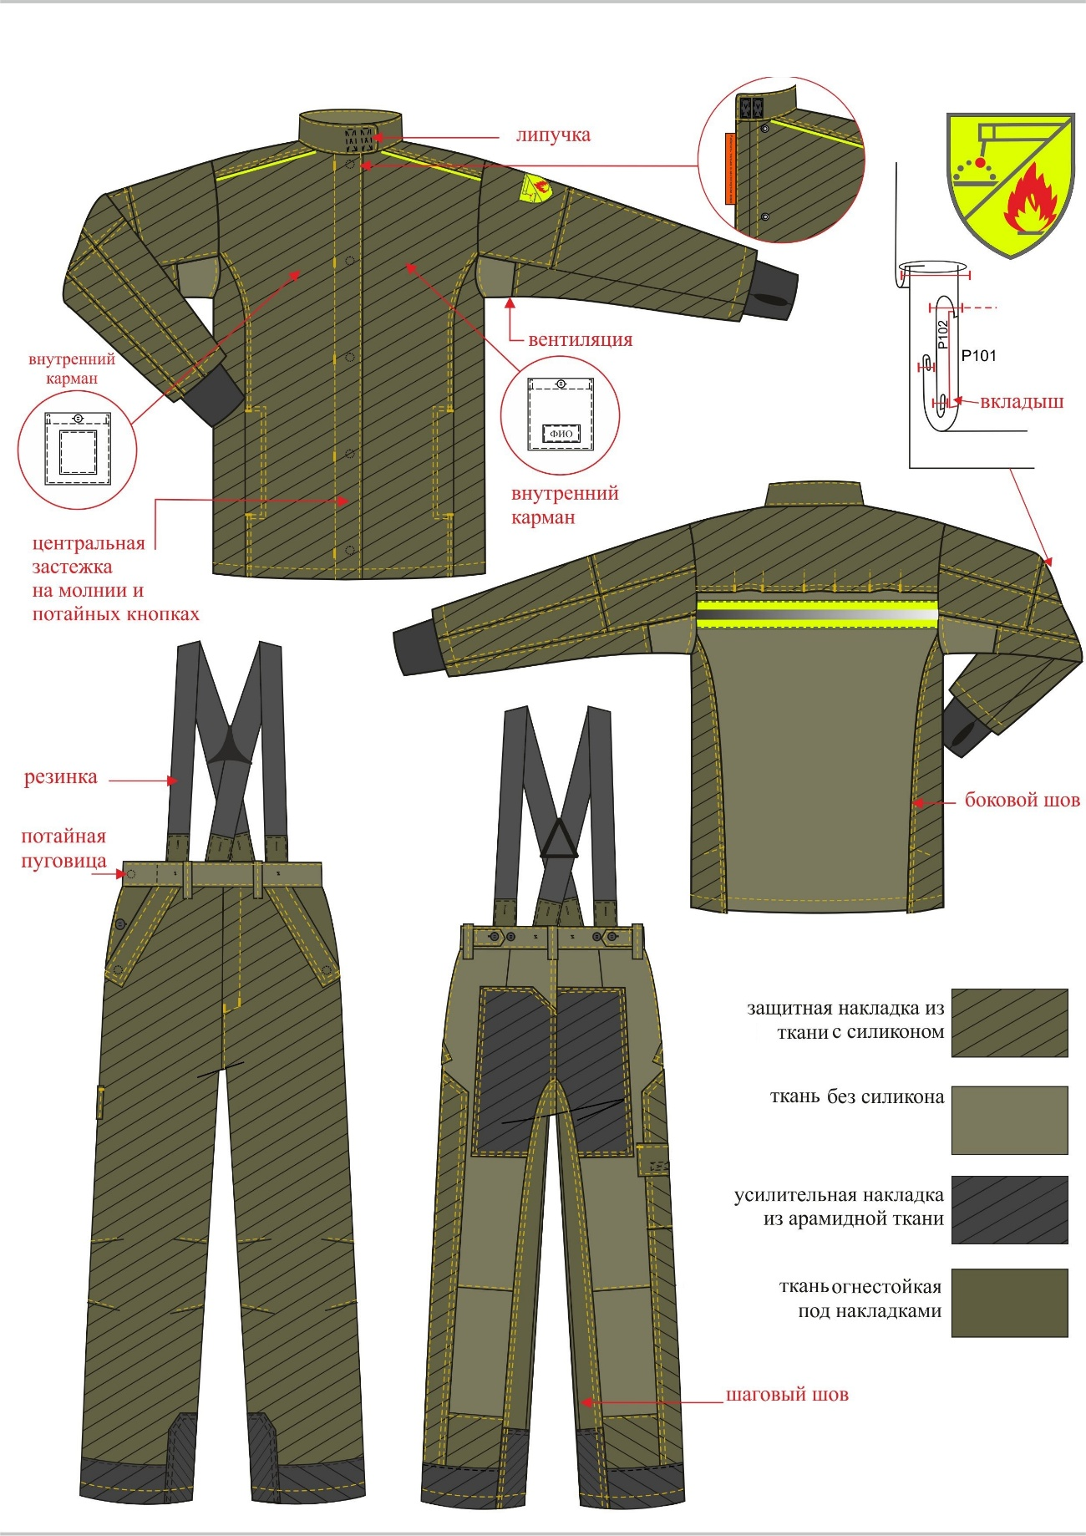 | 677004, РФ, РС (Я), г. Якутск, ул. Беринга, 42 Производственная база АО «Сахаэнерго». | Способ подтверждения: указание наименования продукции |  | Способ подтверждения: указание функциональных и технических характеристик | Способ подтверждения: согласие
 | Позиции с 7 по 14 Таблицы 1 | Костюм сварщика зимний защитный от искр и брызг расплавленного металла мужской:  - 88-92/158-164 — 3 шт.  - 96-100/158-164 — 8 шт.  - 96-100/170-176 — 11 шт.  - 96-100/182-188 — 3 шт.  - 104-108/158-164 — 2 шт.  - 104-108/170-176 — 7 шт.  - 104-108/182-188 — 4 шт.  - 112-116/182-188 — 6 шт. |  | Костюм состоит из куртки и брюк, выполнен из тканей с силиконом и без, предназначен для защиты:  - от искр, брызг расплавленного металла, окалины – Тр, 3 класс защиты  - от конвективной теплоты и теплового излучения – Тит;  уровень защиты В1С1  - от кратковременного воздействия пламени – То, уровень А (огнестойкость);  - от пониженных температур воздуха и ветра – Тнв, 4 класс защиты  Детали костюма, подверженные самым высоким рискам прожигания, выполнены из ткани с силиконовым покрытием. Допускаются отклонения в конструктивном исполнении без уменьшения характеристик защиты в соответствии с нормативно-технической документацией производителя (ТУ, ТО, ОСТ). В составе заявки участник должен предоставить нормативно-техническую документацию производителя на основании которой выпускается продукция.  Куртка удлиненная прямого силуэта; с правосторонней застежкой на пластмассовую однозамковую молнию, закрытую цельновыкроенной планкой правой полочки, с планкой под молнию на левой полочке, выполненной из подборта, с потайной застежкой на 3 потайные пластмассовые кнопки по борту (вверху, внизу и посередине); с втачным воротником – «стойкой» и с втачными рукавами, со съемной утепляющей подкладкой (3 слоя утеплителя) с внутренней защитной планкой под центральную застежку.  Полочки с рельефами от проймы до низа и карманами внизу рельефных швов и кантами шир. 2-3 мм лимонного цвета по смещенным плечевым швам.  Спинка с кокеткой, со смещенными плечевыми швами в сторону полочек.  Боковые швы смещены в сторону спинки.  Рукава втачные трехшовные, с поперечным членением передней части выше линии локтя, с патами внизу рукавов с застежкой на огнестойкую контактную ленту. Низ рукавов обработан швом в подгибку с закрытым срезом. Конструкция рукава соответствует основному положению руки сварщика при выполнении работ. На левом рукаве, на расстоянии 8 – 9 см от верха рукава, настрочен шеврон «Сварщик».  Воротник-стойка фиксируется на липучку у левого плечевого шва. Внутренняя стойка выполнена из флиса.  Из ткани без силикона выполнены: спинка, детали вверху нижней части рукавов, мешковины карманов, подборта.  Съемная утепляющая подкладка куртки (бязь + спандбонд + 3 слоя утеплителя + спандбонд + бязь) с цельновыкроенным ветрозащитным клапаном, с трикотажным воротником - «стойка» со втаченной патой с прорезной петлей для крепления через вешалку в горловине спинки верха. Открытые срезы утеплителя окантованы, на полочках нагрудные накладные карманы, которые застегиваются на прорезную петлю и пуговицу. Рукава съемного утеплителя с удлиненным напульсником из огнестойкого трикотажа, с отверстием для большого пальца в шве стачивания напульсника. Съемный утеплитель крепится к куртке по борту и горловине при помощи петель и пуговиц, тесьму-завязку - под проймой, над проймой, по боковым швам, внизу нижнего шва рукавов.  Вверху спинки под швом настрачивания кокетки проходит СВ полоса шириной 2см на желтом флуоресцентном фоне (общая ширина 5см).  Брюки с притачным поясом, с застежкой гульфика на пластмассовую молнию, с правой боковой застежкой на 2 петли и 2 пуговицы, с дополнительной пуговицей для регулирования объема, с 5-ю шлевками (3 – на задних половинках, 2 – на передних половинках). Брюки со съемной утепляющей подкладкой (2 слоя утеплителя).  Передние половинки с накладным карманом на правой половинке с клапаном, фиксирующимся на ленту «Велькро» в 2-х точках. В области колена по 2 вытачки с каждой стороны для создания объема.  Задние половинки с вытачками по талии, с поперечным членением под коленом, с продольными рельефами: вниз от уровня боковой застежки и до низа брюк; и от среднего шва, вдоль шаговых швов и до низа брюк. По правому боковому шву расположен накладной карман с клапаном, который фиксируется на ленту «Велькро».  Брюки комплектуются бретелями из эластичной тесьмы с тканевыми надставками с 2-мя петлями на каждой надставке со стороны передних и со стороны задних половинок брюк и соединяются при помощи пластмассовой рамки-треугольника. Бретели пристегиваются к поясу брюк на пуговицы, пришитые с внутренней стороны пояса: 2 – со стороны передних половинок, 2 – со стороны задних половинок.  Из ткани без силикона выполнены: задние половинки брюк, пояс, шлевки, обтачка и планка боковой застежки.  Съемная утепляющая подкладка брюк (бязь + спандбонд + 2 слоя утеплителя + спандбонд + бязь) с высоким притачным утепленным поясом, с боковым разрезом справа и с внутренним ветрозащитным клапаном, застегивающимся на петлю и пуговицу. В среднем шве передних половинок обработано функциональное отверстие с внутренним клапаном. Утепленный пояс выстеган строчкой «зиг-заг». Открытые срезы съемного утеплителя окантованы трикотажной тесьмой. Внизу шагового шва выполнен разрез, внизу бокового – вставлена тесьма для регулирования по ширине. Съемный утеплитель пристегивается к верху брюк на петли и пуговицы по талии.  Отделочные строчки и автоматические закрепки выполнены огнестойкими нитками желтого цвета.  Применяемые материалы:  1. Ткань верха: из огнетермостойких волокон с постоянными защитными свойствами (70% Преокс, 30% параарамид) с термостойким силиконовым покрытием, плотность 350(+/-10) г/м2, цвет тёмн. хаки/силикон, плетение саржа 2/2.  2. Ткань верха: из огнестойких волокон с постоянными защитными свойствами, состав сырья: 70% преокс, 30% параарамид, плотность 260 +/-10 г/м2, цвет хаки, плетение саржа 2/2.  Утеплитель: огнестойкий, плотность 150 г/кв.м, состав сырья 100% ПЭ.  Подкладочная ткань: бязь, плотность 140 г/кв.м состав сырья 100 % хлопок, черного цвета.  Применяемая фурнитура: химотермостойкая.  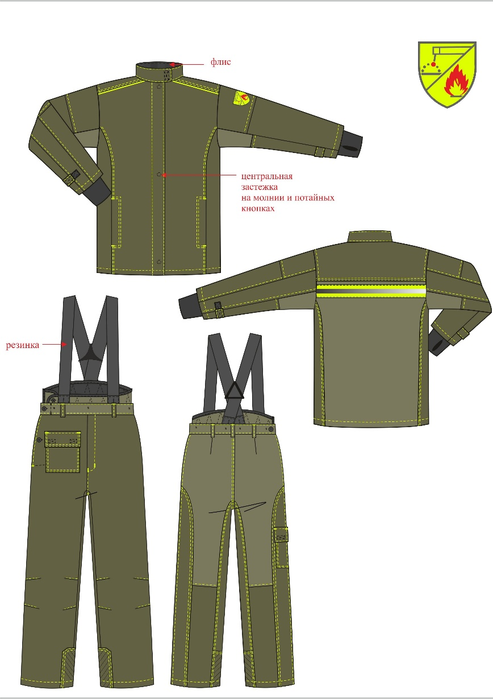 | 677004, РФ, РС (Я), г. Якутск, ул. Беринга, 42 Производственная база АО «Сахаэнерго». | Способ подтверждения: указание наименования продукции |  | Способ подтверждения: указание функциональных и технических характеристик | Способ подтверждения: согласие
 |  |  |  | 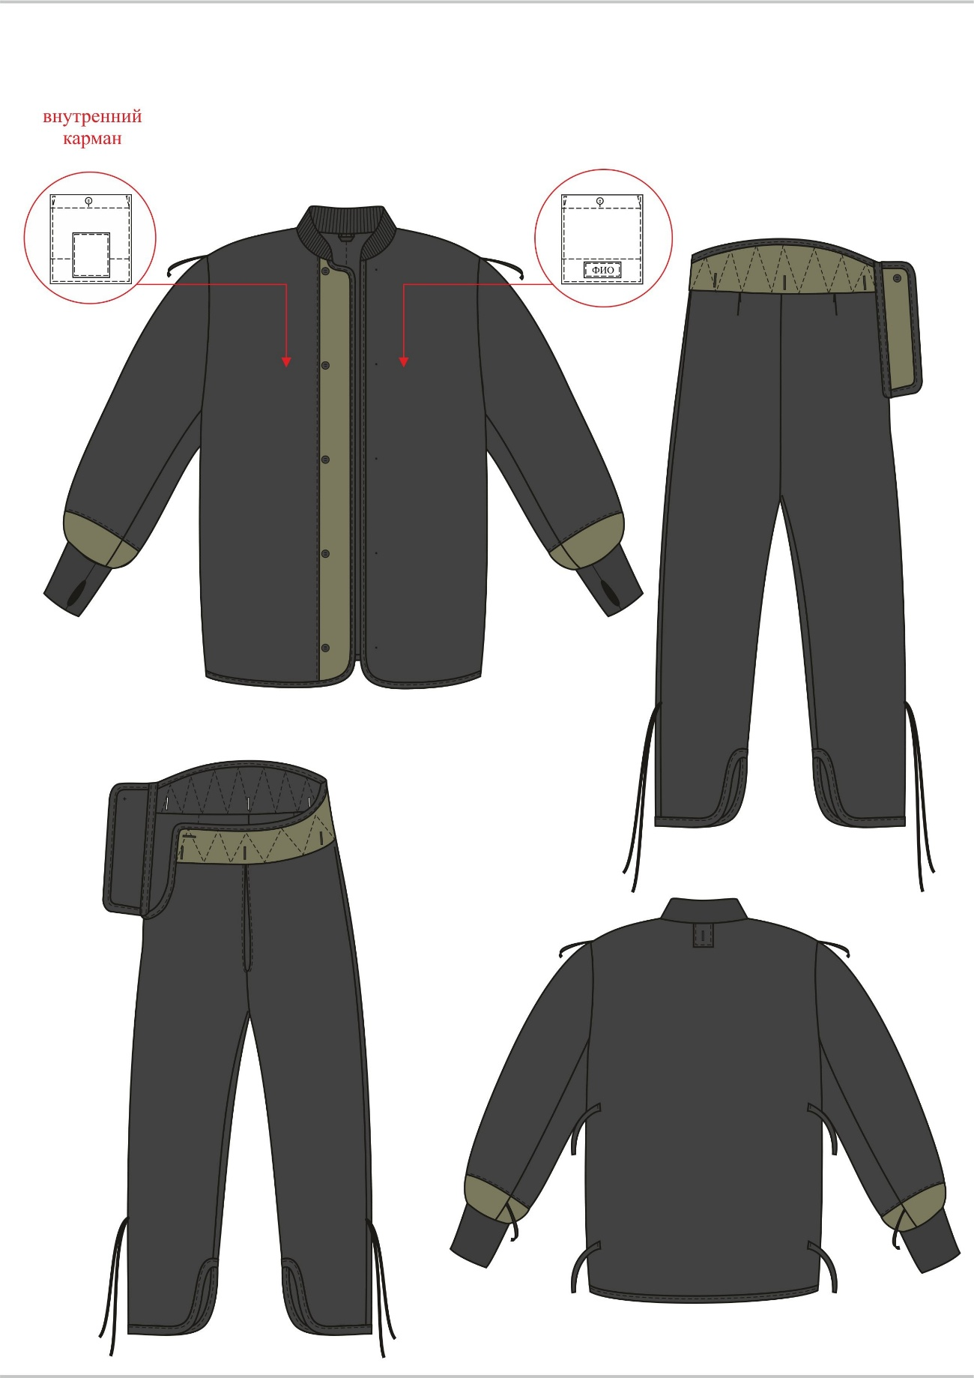
 | Позиции с 15 по 25 Таблицы 1 | Сапоги ПВХ летние защитные от общих производственных загрязнений:  - 36р. - 2 пар.  - 37р. - 11 пар.  - 38р. - 18 пар.  - 39р. - 11 пар.  - 40р. - 22 пар.  - 41р. - 16 пар.  - 42р. - 43 пар.  - 43р. - 8 пар.  - 44р. - 3 пар.  - 45р. - 2 пар.  - 46р. - 2 пар. |  | Сапоги обладают высокой стойкостью к химически активным газам и агрессивным жидким средам. Легко моются. Колодка специально разработана с учетом антропометрических данных российской стопы и учитывая повышенную физическую активность потребителей обуви, с учетом дополнительного утепления. Маслобензостойкая и кислотощелочестойкая подошва имеет самоочищающийся профиль, способствующий хорошей сцепляемости с поверхностями, и обладает высокой плотностью, что обеспечивает повышенную устойчивость к истираниям, а также воздействию пониженных температур. Эластичное удобное голенище с утолщением по борту.  Комплектуются двухслойной вкладной стелькой.  Верх обуви: ПВХ.  Подкладка: трикотаж.  Подносок: пластиковый (Мун 200).  Проколозащитная стелька: кевраловая (1200 Н).  Подошва: однослойный ПВХ.  Метод крепления: литьевой.  Цвет: синий, оливковый.  Высота: 38 см.  Соответствие ТР ТС 019/2011.  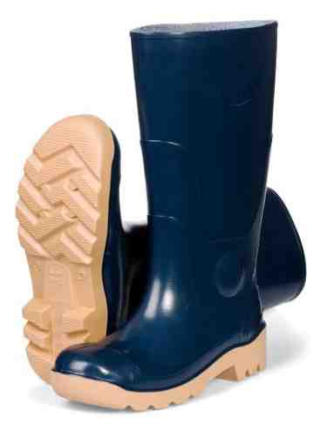 | 677004, РФ, РС (Я), г. Якутск, ул. Беринга, 42 Производственная база АО «Сахаэнерго». | Способ подтверждения: указание наименования продукции |  | Способ подтверждения: указание функциональных и технических характеристик | Способ подтверждения: согласие
 | Позиция 26 Таблицы 1 | Подшлемник трикотажный |  | Подшлемник вязаный состоит из передней и задней частей. Передняя часть с лицевым вырезом, оформленным трикотажной резинкой. Задняя часть с настроченной вязаной накладкой в области затылка.  Размер: 55-62.  Применяемые материалы:  Пряжа – состав сырья: 70% акрил, 30% шерсть, цвет черный. Либо состав сырья – трикотаж 100 % хлопок.  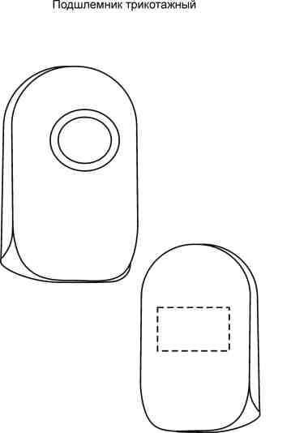 | 677004, РФ, РС (Я), г. Якутск, ул. Беринга, 42 Производственная база АО «Сахаэнерго». | Способ подтверждения: указание наименования продукции |  | Способ подтверждения: указание функциональных и технических характеристик | Способ подтверждения: согласие
 | Позиция 27 Таблицы 1 | Подшлемник утепленный с пелериной |  | «Подшлемник для защиты от пониженных температур».  Защитные свойства –Тн.  Подшлемник состоит из головки и пелерины. Спереди подшлемник завязывается при помощи х/б тесьмы.  Размер: 55-62.  Применяемые материалы:  Ткань основная: Хлопчатобумажная, состав сырья 100% хлопок, плотность не менее 220 г/м2, цвет темно-синий, черный.  Утеплитель: на основе натуральных (хлопок, шерсть) или синтетических волокон. плотность не менее 280 г/м2(+/-10 г/м2).  Подкладочная ткань: бязь, состав сырья 100 % хлопок, плотность 140 г/м2, цвет темно-синий, черный.  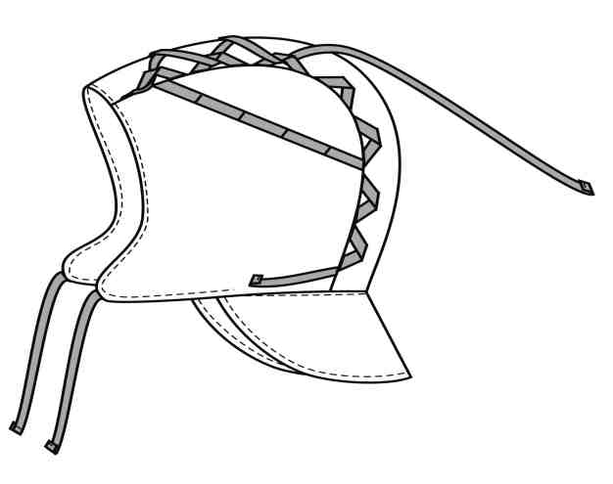 | 677004, РФ, РС (Я), г. Якутск, ул. Беринга, 42 Производственная база АО «Сахаэнерго». | Способ подтверждения: указание наименования продукции |  | Способ подтверждения: указание функциональных и технических характеристик | Способ подтверждения: согласие
 | Позиция 28 | Фартук защитный от искр и брызг расплавленного металла, металлической окалины спилковый | ТР ТС 019/2011. | Фартук предназначен для использования в комплекте с костюмом для защиты от повышенных температур: искр, брызг расплавленного металла, как дополнительная защита при работах в условиях повышенных температур. Выполнен из спилка кожевенного. Фартук с отрезным нагрудником, с шейной бретелью, один конец которой притачан к правому концу нагрудника, другой продевается через шлёвку на левом конце и завязывается. К верхним боковым углам фартука притачаны полупояса для завязывания. Толщина спилка - 0,9-1,1 мм.  Высокая огнестойкость.  Прочность и долговечность.  Комфорт и гибкость.  Универсальность. Фартук подходит для использования в сварочных работах и различных отраслях промышленности, где требуется защита от грубых поверхностей, необработанной древесины, камня и работ по металлообработке.  Материал: Спилок (кожа натуральная)  Цвет: Черный  ТР ТС 019/2011 "О безопасности средств индивидуальной защиты"  Защита от искр и брызг расплавленного металла
* Указанные в настоящем ТТ ссылки на ТУ, марку (тип) продукции носят описательный, а не обязательный характер.
** Способ подтверждения участником соответствия требованиям указан в таблице в отношении каждой позиции закупаемой продукции
*** В случае если какой-либо из указанных в настоящих Технических требованиях ГОСТ или нормативный документ был отменен в связи с выпуском новой редакции стандарта, то Участнику необходимо применять ГОСТ или нормативный документ, принятый в его развитие

